**BAB 2**

**TEKNIK MEMBUAT DAN MEMBACA PETA**

**2.1. Sumber dan Peralatan Pemetaan**

**2.1.1. Sumber Peta**

Penggambaran peta dapat dilakukan dengan mendasarkan pada beberapa sumber, meliputi:

1) Penginderaan jauh (remote sensing)

Penginderaan jauh dilakukan dengan bantuan satelit untuk menentukan letak/posisi suatu fenomena yang terjadi di permukaan bumi.

2) pengukuran langsung di permukaan bumi (terestis)

Pengukuran langsung (terestis) dilakukan dengan menentukan letak/posisi suatu fenomena yang langsung di ukur di permukaan bumi dengan alat bantu pengukuran panjang (jarak) dan arah (kompas).

3) semi-terestis.

Saat ini dikembangkan pengukuran langsung di permukaan bumi dengan alat bantu satelit untuk menentukan posisi/letak suatu fenomena. Pengukuran ini katagorikan sebagai pengukuran semi terestis. Alat bantu yang digunakan misalnya GPS (Global Position System). GPS dapat digunakan di permukaan bumi dengan menerima sinyal yang menginformasikan lokasi secara real time dari satelit.

Di Indonesia, lembaga yang menyediakan berbagai macam peta dapat diperoleh dari :

* LAPAN & Bakosurtanal Lembaga utama penyedia informasi peta dan berperan dalam perkembangan GIS di Indonesia.
* BPPT
* Universitas/Perguruan Tinggi
* Instansi Pemerintah

(misalnya : BMG, Dephutbun, Dep PU, BPS, Bappeda)

* Private Company
* Lembaga swasta yang menyediakan jasa pemetaan

Lembaga pemerintah penyedia informasi :

* LAPAN --> mengelola stasiun bumi dan menyediakan data digital citra penginderaan jauh Landsat-TM, SPOT, Radar (data acquisition)
* BMG --> mengelola stasiun bumi dan menyediakan data digital satelit cuaca (mis: NOAA).
* Bakosurtanal --> menyediakan data dasar digital dan non-digital peta dan mengkoordinasikan pemetaan skala kecil di seluruh Indonesia.

**2.1.2. Peralatan Pemetaan**

Peralatan pemetaan sekarang sudah berkembang sedemikian pesatnya, dan yang tercanggih sekarang ini adalah pengambilan data dengan menggunakan wahana satelit, namun demikian untuk skala kecil peralatan yang konvensional masih diperlukan. Adapun peralatan yang biasa digunakan untuk keperluan pembuatan peta meliputi:

2.1.2.1 Peralatan lapangan

* Kompas
* Mistar/Pita ukur
* Abney level
* Theodolit
* Electrik Distant Measurment

2.1.2.2. Peralatan ruang (laboratorium)

* Mistar/Penggaris
* Kertas kalkir
* Busur derajat/Protactor
* Komputer

**2.2. Teknik Pengukuran**

**2.2.1. Sudut Arah (Azimuth)**

Arah orientasi merupakan salah satu unsur utama dalam proses pengukuran untuk membuat peta, khususnya peta umum. Pada umumnya setiap peta memiliki arah utama yang ditunjukkan ke arah atas (utara). Terdapat 3 (tiga) arah utara yang sering digunakan dalam suatu peta.

|  |  |
| --- | --- |
| a. | Utara magnetis, yaitu utara yang menunjukkan kutub magnetis. |
| b. | Utara sebenarnya (utara geografis), atau utara arah meridian. |
| c. | Utara grid, yaitu utara yang berupa garis tegak lurus pada garis horizontal di peta. |

Ketiga macam arah utara itu dapat berbeda pada setiap tempat. Perbedaan ketiga arah utara ini perlu diketahui sehingga tidak terjadi kesalahan dalam pembacaan arah pada peta. Arah utara magnetis merupakan arah utara yang paling mudah ditetapkan, yaitu dengan pertolongan kompas magnetik. Perbedaan sudut antara utara magnetis dengan arah dari suatu obyek ke tempat obyek lain searah jarum jam disebut sudut arah atau sering disebut azimuth magnetis. Pada peta yang dibuat dengan menggunakan kompas, maka perlu diberikan penjelasan bahwa utara yang digunakan adalah utara magnetis. Lihat gambar 1.22.

Contoh:  
Azimuth Magnetis AB (Az, AB) = 70º  
Azimuth Magnetis AC (Az, AC) = 310º

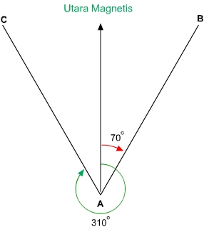

**2.2.2 Pengukuran Jarak**

Perlu Anda ketahui bahwa jarak yang dapat digambarkan secara langsung pada peta adalah jarah horizontal, bukan jarak miring. Oleh karena itu, jarak horizontal AB yang akan digambarkan pada peta.

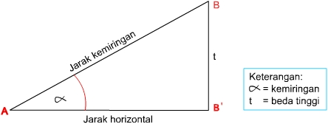

Cara pengukuran jarak horizontal yang sederhana pada daerah miring adalah sebagai berikut. Untuk jarak yang pendek dilakukan dengan merentangkan pita dan menggunakan water pass sehingga mendekati horizontal. Untuk jarak yang panjang dilakukan secara bertahap. Jarak horizontal A – D adalah d1 + d2 + d3.

Untuk daerah datar, pengukuran jarak tidak mengalami masalah. Namun ada kalanya pada daerah yang datar terdapat hambatan. Hambatan ini terutama terjadi pada daerah datar yang memiliki garis ukur yang panjang, yaitu adanya obyek penghalang seperti sungai atau kolam.

Membuat garis tegak lurus terhadap garis ukur pada titik A sehingga diperoleh garis AC.

Menempatkan titik D tepat ditengah-tengah AC. Kemudian menarik garis dari B ke D hingga di bawah titik C.

Kemudian membuat garis tegak lurus ke bawah terhadap garis AC dari titik C, sehingga terjadi perpotongan (titik E).

**2.2.3. Tahap-tahap Pengukuran Jarak dan Arah**

Berikut ini adalah tahap-tahap yang harus Anda lakukan dalam memetakan suatu wilayah dengan alat bantu meteran dan kompas.

|  |  |
| --- | --- |
| a. | Misalnya, kita akan memetakan suatu jalur jalan A – B. |
| b. | Lakukan pengukuran garis-garis ukur pokok, meliputi ukur pokok di tunjukkan oleh garis 1 - 2, 2 - 3, 3 - 4, dan 4 - 5. Azimuth magnetis diukur dari utara magnetis (UM) ke garis pokok. |
| c. | Apabila di sepanjang jalur jalan tersebut terdapat obyek, seperti bangunan, pagar, atau aliran sungai, maka obyek tersebut dapat dipetakan dengan cara mengukur jarak tegak lurus dari titik pada garis ukur pokok ke titik yang mewakili obyek tersebut. Garis ini disebut offset. Pada contoh di bawah ini, terdapat obyek rumah di pinggir garis ukur pokok 1 - 2. Lihat gambar 2.30. |

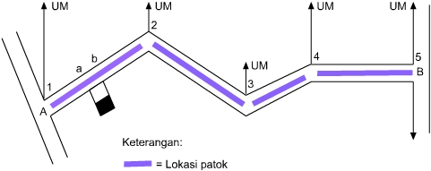

Pada gambar di atas offset 01, 02, 03, 04 dan 05 dibuat tegak lurus terhadap garis ukur dari titik A ke titik A¹. Panjang offset 02 diukur dari titik a ke titik a¹, dan seterusnya.

**2.2.4. Penggambaran Hasil Pengukuran**

Setelah pengukuran selesai, baik jarak maupun arahnya, maka Anda harus menggambar garis garis ukur tersebut sesuai dengan skala yang sudah ditentukan. Gambarlah juga obyek-obyek yang telah Anda ukur jaraknya dari garis ukur (jarak offset) dengan menggunakan simbol simbol tertentu.

**2.2.5. Koreksi Kesalahan**

Permasalahan yang sering timbul pada pemetaan dengan alat sederhana adalah sebagai berikut:

|  |  |
| --- | --- |
| a. | Kesalahan membaca arah (azimuth magnetis) pada kompas yang kurang cermat. |
| b. | Kesalahan mengukur jarak dengan meteran. |

Kesalahan tersebut terutama terjadi pada garis garis ukur yang membentuk poligon tertutup. Seharusnya titik A dan titik terakhir berhimpit. Namun pada penggambarannya, titik tidak berhimpit, namun menjadi A¹. Hal ini perlu dikoreksi dengan menggunakan jarak kesalahan secara proporsional di tiap titik B, C, D dan E.

Caranya adalah sebagai berikut:

Membuat garis lurus A, B, C, D , E yang jaraknya sama dengan jarak pada poligon A, B, C, D, E. Misalnya jarak A - B pada poligon 5 cm, maka jarak pada garis A - B juga 5 cm. Begitu juga dengan B, C, D dan E, dan E - A¹. Buatlah garis tegak lurus ke atas dari titik A¹ sesuai dengan panjang kesalahannya, yaitu a. Dari garis kesalahan tersebut tarik garis ke titik A.

Buatlah garis yang sejajar dengan garis kesalahan (a) pada titik B, C, D, dan E. Supaya lebih jelas lihatlah gambar 1.31.

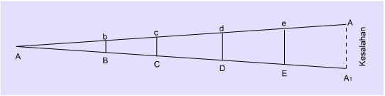

**2.3. Pembuatan Peta**

Dalam pembuatan peta, ada beberapa prinsip pokok yang harus diperhatikan. Yang dimaksud pembuatan peta dalam modul ini bukan dalam pengertian pemetaan wilayah.

Langkah-langkah prinsip pokok dalam pembuatan peta adalah:

a. menentukan daerah yang akan Anda petakan,

b. membuat peta dasar (base map) yaitu peta yang belum diberi simbol,

c. mencari dan mengklarifikasikan (menggolongkan) data sesuai dengan kebutuhan,

d. membuat simbol-simbol yang mewakili data,

e. menempatkan simbol pada peta dasar,

f. membuat legenda (keterangan), dan

g. melengkapi peta dengan tulisan (lettering) secara baik dan benar.

**2.3.1. Tata Cara Penulisan pada Peta**

Untuk membuat tulisan (lettering) pada peta ada kesepakatan di antara para ahli (kartografer) yaitu sebagai berikut:

1. Nama geografis ditulis dengan bahasa dan istilah yang digunakan penduduk setempat.

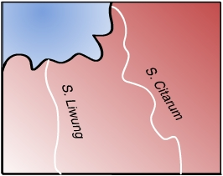

***Gambar 2.1.****Contoh penulisan sungai.*

Contoh: Sungai ditulis Ci (Jawa Barat), Kreung (Aceh), Air (Sumatera utara). Nama sungai ditulis searah dengan aliran sungai dan menggunakan huruf miring.

b. Nama jalan di tulis harus searah dengan aras jalan tersebut, dan ditulis dengan huruf cetak kecil.

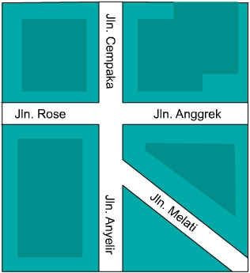

***Gambar 2.2*** *Contoh penulisan jalan.*

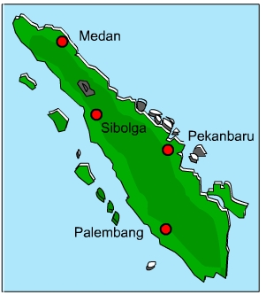

***Gambar 2.3.*** *Contoh penulisan nama kota.*

c. Nama kota ditulis dengan 4 cara yaitu:

1. di bawah simbol kota

2. di atas simbol kota

3. di sebelah kanan simbol kota

4. di sebelah kiri simbol kota

**2. Memperbesar dan Memperkecil Peta**

Setelah Anda memahami langkah-langkah dalam membuat peta, macammacam simbol peta dan penggunaannya, sekarang kita pelajari bagaimana cara memperbesar dan memperkecil peta.

***a. Memperbesar Peta***

Untuk memperbesar peta yang bisa Anda lakukan yaitu;

*1) Memperbesar grid (sistem kotak-kotak)*

Langkah-langkah yang harus Anda lakukan adalah:

a) Buat grid pada peta yang akan diperbesar.

b) Buat grid yang lebih besar pada kertas yang akan digunakan untuk menggambar peta baru, pembesarannya sesuai dengan rencana pembesaran.

c) Memindahkan garis peta sesuai dengan peta dasar ke peta baru.

d) Mengubah skala, sesuai dengan rencana pembesaran.

*Contoh:*

Peta berskala 1 : 100.000 akan diperbesar 2 kali, maka skala

menjadi 1 : 50.000.

*2) Fotocopy*

Cara lain memperbesar peta adalah dengan cara **fotocopy** peta tersebut. Bila Anda ingin memperbesar peta gunakanlah mesin fotocopy yang dapat memperbesar peta. Dengan fotocopy, untuk peta yang menggunakan skala garis atau skala tongkat tidak ada masalah, karena panjang garis atau tongkat mengikuti perubahan. Peta dengan skala angka harus diubah dulu skalanya menjadi skala garis sebelum di fotocopy.

*Contoh:* Mengubah skala angka ke skala garis

Skala 1 : 100.000 menjadi

KM

15

5

0

Artinya, jarak satu grid di peta mewakili jarak 5 km di lapangan.

*3) Menggunakan alat pantograf*

Selain dengan memperbesar grid dan memfotocopy untuk memperbesar peta Anda dapat menggunakan alat **pantograf**. Pantograf adalah alat untuk memperbesar dan memperkecil peta.

***b. Memperkecil Peta***

Bila Anda ingin memperkecil peta, caranya sama dengan memperbesar peta yaitu:

1) memperkecil peta

2) memfotocopy peta dengan mesin fotocopy yang dapat memperkecil peta

3) menggunakan pantograf

Di bawah ini disajikan gambar sketsa dari pantograph

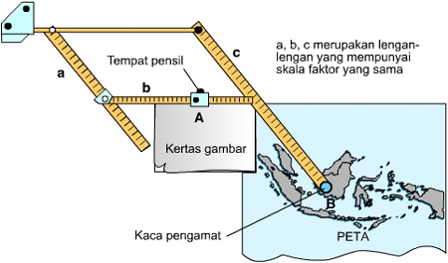

Sketsa alat pantograf. Pantograf dapat dipakai untuk memperbesar atau memperkecil skala peta. Dengan menggunakan alat ini kita dapat mengubah ukuran peta sesuai  
dengan ukuran yang diinginkan. Pada dasarnya, kerja pantograh berdasarkan jajaran genjang. Tiga dari empat sisi jajaranb genjang (a, b dan c) mempunyai skala faktor yang sama. Skala pada ketiga sisi tersebut dapat diubah-ubah sesuai dengan kebutuhan, yaitu memperbesar atau memperkecil peta.

Rumus yang digunakan:

D:\SATRIYO\UNY\ips\peta\bahan diktat\peta\www.e-dukasi.net\mol\datafitur\modul_online\MO_133\images\h22rumus.jpg

*Contoh:* Suatu peta akan diperbesar 5 kali lipat.

Diketahui :

m = 1 (besar peta yang asli)

M = 5 (besar peta yang akan dibuat)

Maka skala faktor = 1/5x500 = 100

Setelah didapat besarnya skala faktor, lalu pantograf diatur sedemikian rupa sehingga masing-masing lengan pantograf mempunyai skala factor sama dengan 100.

*Caranya:*

Peta yang akan diperbesar letakkan ditempat B dan kertas gambar kosong letakkan di tempat gambar A yang sudah dilengkapi pensil. Kemudian (dijiplak) gerakkan B mengikuti peta asal, melalui kaca pengamat.

**2.4.** **Membaca Peta**

Dalam membaca peta, Anda harus memahami dengan baik semua simbol atau informasi yang ada pada peta. Kalau Anda dapat membaca peta dengan baik dan benar, maka Anda akan memiliki gambaran mengenai keadaan wilayah yang ada dalam peta, walaupun belum pernah melihat atau mengenal medan (muka bumi) yang bersangkutan secara langsung.

Ada beberapa hal perlu ketahui dalam membaca peta antara lain:

a. Isi peta dan tempat yang digambarkan, melalui judul.

b. Lokasi daerah, melalui letak garis lintang dan garis bujur.°

c. Arah, melalui petunjuk arah (orientasi).

d. Jarak atau luas suatu tempat di lapangan, melalui skala peta.

e. Ketinggian tempat, melalui titik trianggulasi (ketinggian) atau melalui garis kontur.

f. Kemiringan lereng, melalui garis kontur dan jarak antara garis kontur yang berdekatan.

g. Sumber daya alam, melalui keterangan (legenda).

h. Kenampakkan alam, misalnya relief, pegunungan/gunung, lembah/sungai, jaringan lalu lintas, persebaran kota. Kenampakan alam ini dapat diketahui melalui simbol-simbol peta dan keterangan peta.

Selanjutnya kita dapat menafsirkan peta yang kita baca, antara lain sebagai berikut:

a. Peta yang banyak gunung/pegunungan dan lembah/sungai, menunjukkan bahwa daerah itu berelief kasar.

b. Alur-alur yang lurus, menunjukkan bahwa daerah itu tinggi dan miring, jika alur sungai berbelok-belok (berbentuk meander), menunjukkan daerah itu relatif datar.

c. Pola (bentuk) pemukiman penduduk yang memusat dan melingkar, menunjukkan daerah itu kering (sulit air) tetapi di tempat-tempat tertentu terdapat sumber-sumber air.

Dengan membaca peta Anda akan dapat mengetahui:

a. Jarak lurus antar kota.

b. Keadaan alam suatu wilayah, misalnya suatu daerah sulit dilalui kendaraan karena daerahnya berawa-rawa.

c. Keadaan topografi (relief) suatu wilayah.

d. Keadaan penduduk suatu wilayah, misalnya kepadatan dan persebarannya.

Keadaan sosial budaya penduduk, misalnya mata pencaharian, persebaran sarana kota dan persebaran permukiman.

|  |  |  |  |  |  |  |  |  |  |
| --- | --- | --- | --- | --- | --- | --- | --- | --- | --- |
| **2.5.** | **Membuat Peta dengan Alat Bantu Sederhana**  Proses penerapan pembuatan peta yang dilakukan secara sederhana meliputi pengukuran langsung dan pembuatan peta tematik secara sederhana.  Metode pembuatan peta dimulai dengan pemetaan daerah sempit, dan kemudian dilajutkan secara bertahap, hingga mencakup daerah yang luas. Alat yang digunakan adalah kompas megnetik dan pita ukur, yang panjangnya 50 meter dan dapat digulung. Pengukuran dilakukan dengan metode berantai (chain survey).  Berikut adalah hal yang perlu diperhatikan dalam metode pembuatan peta dengan alat bantu meteran dan kompas:   |  |  | | --- | --- | | a. | Unsur-unsur yang diukur adalah sudut arah (azimuth magnetik) dan jarak. | | b. | Tahap pengukuran dimulai dari daerah yang sempit kemudian diteruskan secara bertahap sampai mencakup daerah luas. | | c. | Sudut arah (azimuth magnetis) diukur dengan menggunakan alat kompas magnetik. Jarak dapat diukur dengan menggunakan pita ukur dari logam tipis yang dapat digulung, misalnya pita ukur sepanjang 50 meter. | | d. | Pengukuran jarak dan arah (azimuth magnetis) dilakukan pada garis ukur pokok atau segment garis. | |